***№ 4 Хромтау орта мектебі***

***Рухани жаңғыру ұлттың ұлы мұраты***

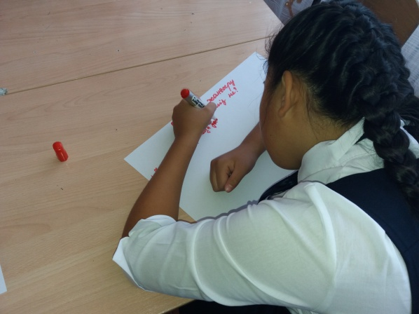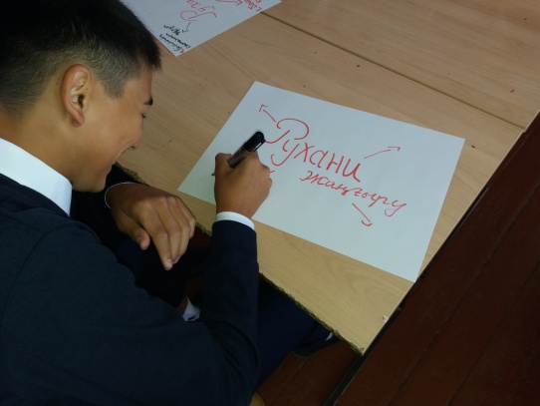

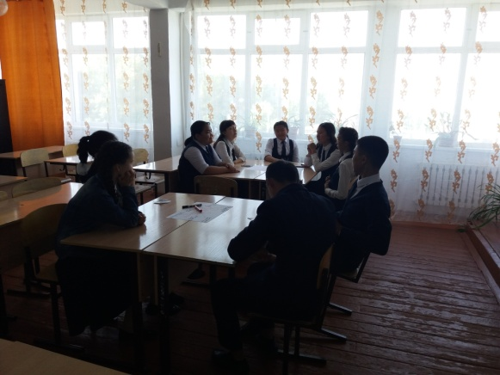

Өткізген: Шангереева Д.Ш.

9 «ә» класс

2018-2019 оқу жылы